**Министерство образования и науки Российской Федерации**

**ФЕДЕРАЛЬНОЕ ГОСУДАРСТВЕННОЕ АВТОНОМНОЕ ОБРАЗОВАТЕЛЬНОЕ УЧРЕЖДЕНИЕ ВЫСШЕГО ОБРАЗОВАНИЯ**

**“САНКТ-ПЕТЕРБУРГСКИЙ НАЦИОНАЛЬНЫЙ ИССЛЕДОВАТЕЛЬСКИЙ УНИВЕРСИТЕТ ИНФОРМАЦИОННЫХ ТЕХНОЛОГИЙ, МЕХАНИКИ И ОПТИКИ”**

**ФАКУЛЬТЕТ СРЕДНЕГО ПРОФЕССИОНАЛЬНОГО ОБРАЗОВАНИЯ**

**ОТЧЕТ**

**ПО ЛАБОРАТОРНОЙ РАБОТЕ № 5**

**«Выполнение запросов в PostgreSql» Специальность 09.02.07 «Информационные системы и программирование» Дисциплина «Основы проектирования баз данных»**

**Преподаватель:**

**Говоров А.И.__________**

**«__» __________ 2020 г.**

**Оценка ________________**

**Выполнил:**

**студент группы Y2337**

**Дегтев А.**

**Санкт-Петербург**

**2019/2020**

**Цель работы: овладеть практическими навыками проведения анализа данных системы и построения инфологической модели данных БД.**

**Практическое задание: проанализировать предметную область согласно варианту зада-ния. Выполнить инфологическое моделирование базы данных по заданной предметной обла-сти с использованием метода ER-диаграмм («сущность-связь») в нотации Питера Чена.**

**Название создаваемой БД – Insurance**

**Схема инфологической модели данных БД, выполненная в среде CA ERwin 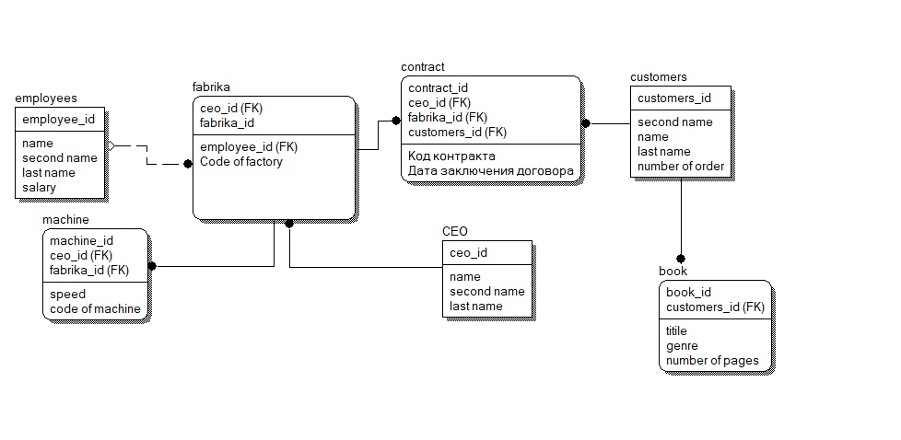Data Modeler.**

1. **Выбор значений, заданных атрибутов из более, чем двух таблиц, с сорти-ровкой – от 1 балла;**

**select "ceo"."name", "employees"."name" from public."ceo", public."employees" where "ceo"."factory_id" = 2 and "employees"."factory_id" = 2 order by "employees"."name"**

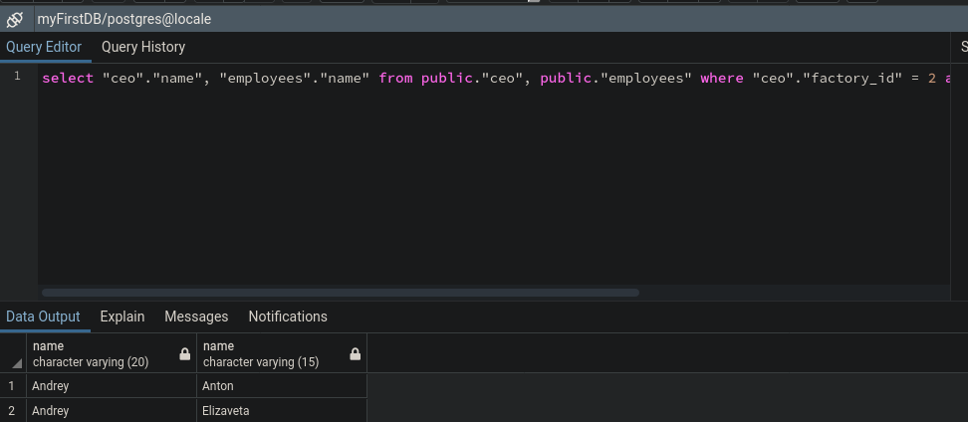

1. **Использование условий WHERE, состоящих из более, чем одного условия**

**– от 1 балла;**

**select * from public."employees" where ("employees"."id" > 1 and "employees"."id" < 4)**

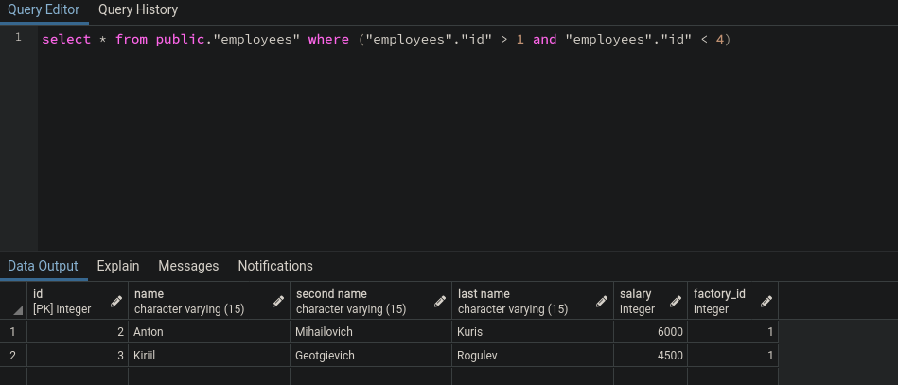

1. **Использование функций для работы с датами – от 2 баллов;**

**select current_date - "contract"."date" as "Разница_в_днях", current_date, "contract"."date" from public."contract"**

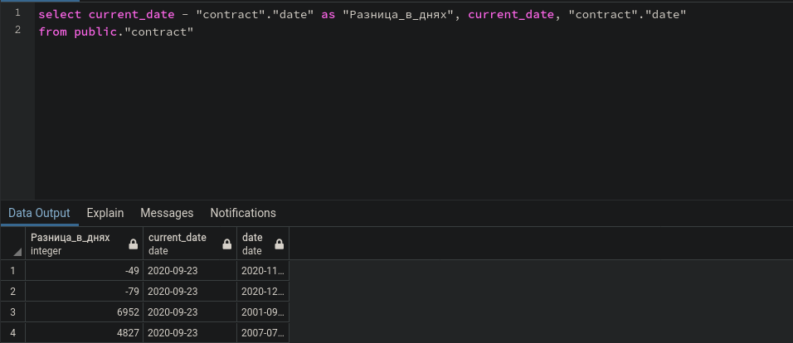**.**

**4. запрос с использованием подзапросов – от 2 баллов (многострочный под-запрос - от 3 баллов);**

**select * from public."employees" where ("employees"."factory_id" > 1 and "employees"."factory_id" in  
(select "employees"."factory_id" from public."employees" where "employees"."factory_id" < 3))**

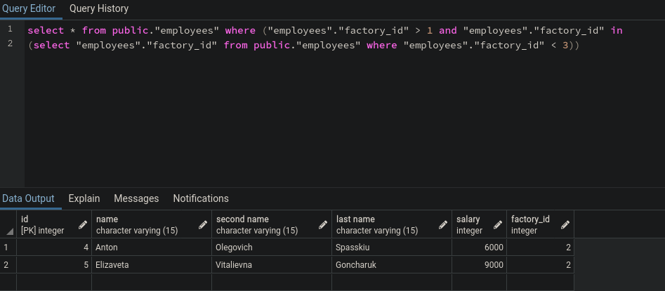

1. **запрос с использованием подзапросов – от 2 баллов (многострочный под-запрос - от 3 баллов);**

**select max("customer"."id"), "name" from public."customer" group by "customer"."id" having   
max("customer"."id") > 0**

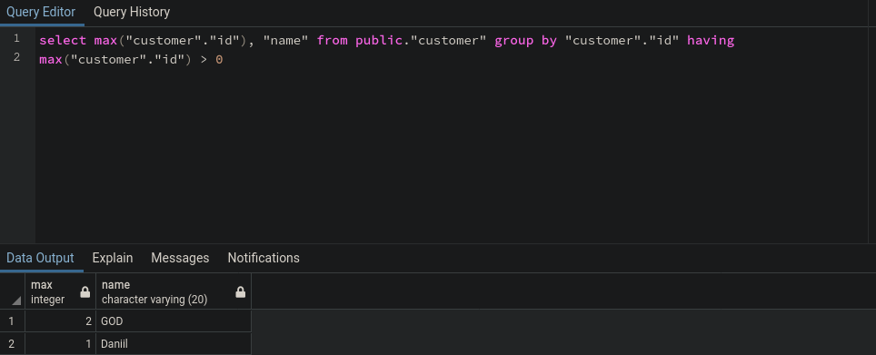

1. **вычисление групповой (агрегатной) функции – от 1 балла (с несколькими таблицами – от 3 баллов);**

**select max(salary) from employees**

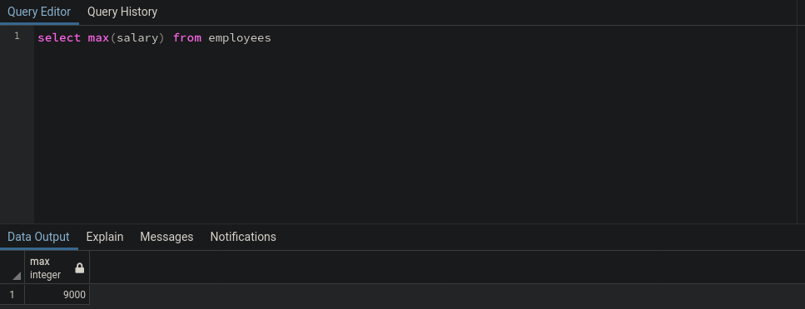

1. **вычисление групповой (агрегатной) функции с условием HAVING – от 2 баллов;**

**select max("customer"."id"), "name" from public."customer" group by "customer"."id" having   
max("customer"."id") > 0**



1. **использование предикатов EXISTS, ALL, SOME и ANY - от 4 баллов;**

**select * from public."employees"**

**where ("id" > 1 and "id" =some**

**(select "id" from public."employees" where "id" < 5))**

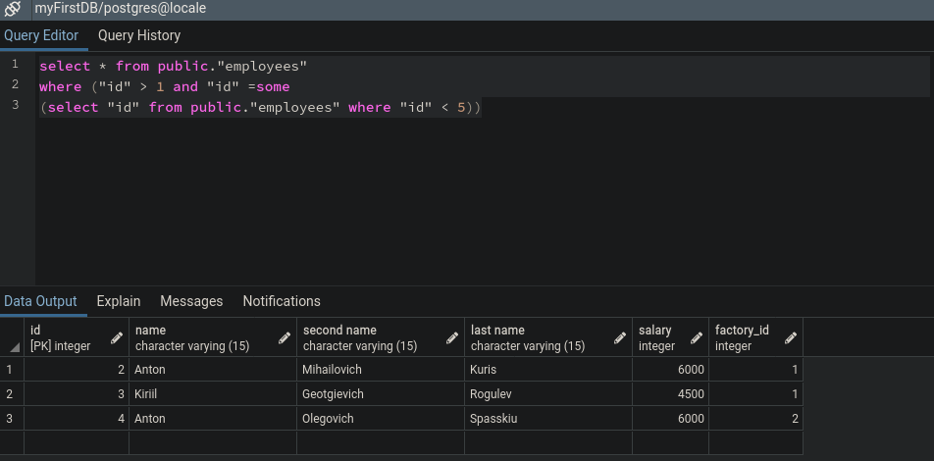

1. **использование запросов с операциями реляционной алгебры (объедине-ние, пересечение и т.д.) - от 3 баллов;**

**select book.id, book.title from book   
join contract on book.id = contract.id  
where contract.date = '2020-11-11'**

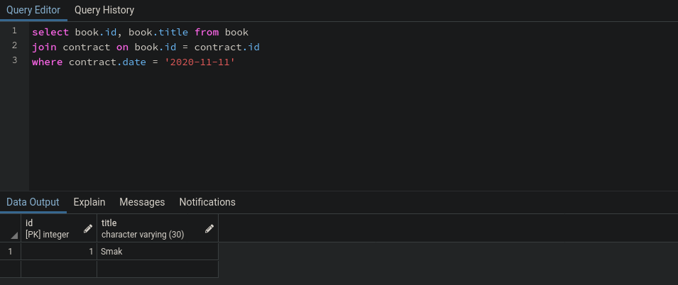

**10. использование объединений запросов (inner join и т.д.) - от 3 баллов.**

**select id, speed, "code of machine" from machine**

**left join factory on machine.id = factory.id_factory**

**where factory.address = 'Krasnoarmeiskaya'**

